Лабораторная работа № 15
  - Настройка сетевого журналирования
Митрофанов Тимур Александрович
Содержание

1. Цель работы
Получение навыков по работе с журналами системных событий.

2. Задание
- Настройте сервер сетевого журналирования событий.
- Настройте клиент для передачи системных сообщений в сетевой журнал на сервере.
- Просмотрите журналы системных событий с помощью нескольких программ. При наличии сообщений о некорректной работе сервисов исправьте ошибки в настройках соответствующих служб.
- Напишите скрипты для Vagrant, фиксирующие действия по установке и настройке сетевого сервера журналирования.

3. Выполнение лабораторной работы
На сервере создайте файл конфигурации сетевого хранения журналов. В файле конфигурации /etc/rsyslog.d/netlog-server.conf включите приём записей журнала по TCP-порту 514. Перезапустите службу rsyslog и посмотрите, какие порты, связанные с rsyslog, прослушиваются.(рис. 1)
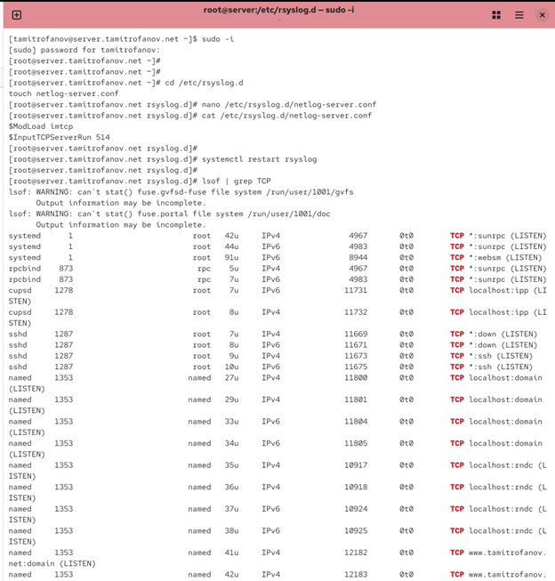
Рисунок 1: Настройка сервера сетевого журнала
На сервере настройте межсетевой экран для приёма сообщений по TCP-порту 514 (рис. 2)
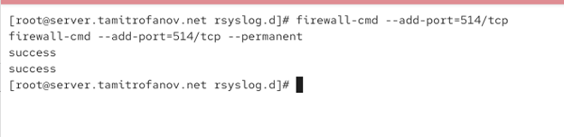
Рисунок 2: Настройка межсетевого экрана
На клиенте создайте файл конфигурации сетевого хранения журналов. На клиенте в файле конфигурации /etc/rsyslog.d/netlog-client.conf включите перенаправление сообщений журнала на 514 TCP-порт сервера. Перезапустите службу rsyslog. (рис. 3)
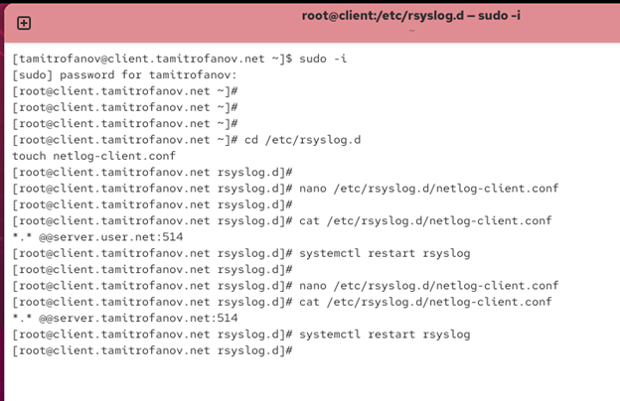
Рисунок 3: настройка клиента
На сервере просмотрите один из файлов журнала. (рис. 4).
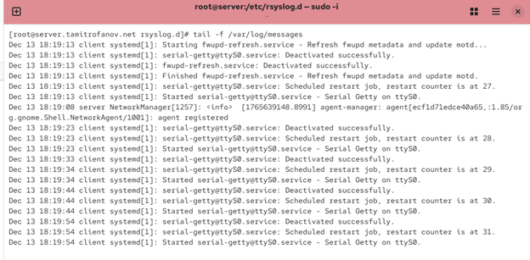
Рисунок 4: Просмотр журнала
ЗНа сервере под пользователем user (вместо user укажите свой логин) запустите графическую программу для просмотра журналов (рис. 5).
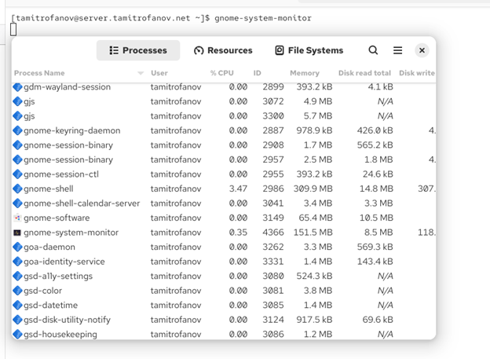
Рисунок 5: Графическое окружение
На сервере установите просмотрщик журналов системных сообщений lnav или его аналог. Просмотрите логи с помощью lnav или его аналога(рис. 6).
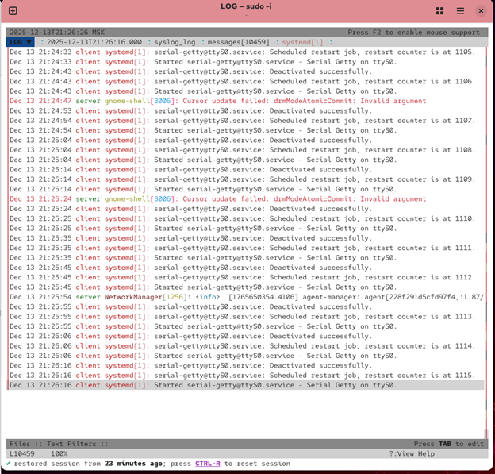
Рисунок 6: lnav
На виртуальной машине server перейдите в каталог для внесения изменений в настройки внутреннего окружения /vagrant/provision/server/, создайте в нём каталог netlog, в который поместите в соответствующие подкаталоги конфигурационные файлы
В каталоге /vagrant/provision/server создайте исполняемый файл netlog.sh
Открыв его на редактирование, пропишите в нём следующий скрипт (рис. 7).
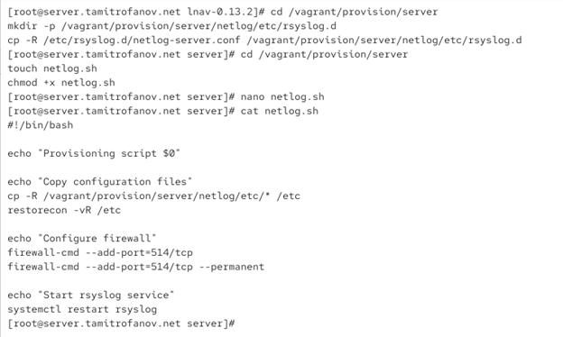
Рисунок 7: Настройка запуска службы на сервере
На виртуальной машине client перейдите в каталог для внесения изменений в настройки внутреннего окружения /vagrant/provision/client/, создайте в нём каталог nentlog, в который поместите в соответствующие подкаталоги конфигурационные файлы
В каталоге /vagrant/provision/client создайте исполняемый файл netlog.sh
Открыв его на редактирование, пропишите в нём следующий скрипт(рис. 8).
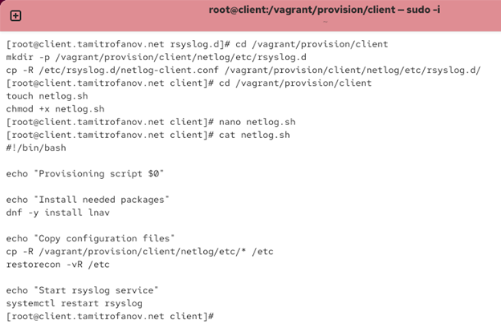
Рисунок 8: Настройка запуска службы на клиенте
Для отработки созданных скриптов во время загрузки виртуальных машин server (рис. 9) и client (рис. 10) в конфигурационном файле Vagrantfile необходимо добавить в соответствующих разделах конфигураций для сервера и клиента
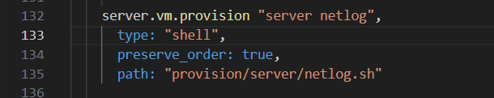
Рисунок 9: Вагрант для сервера

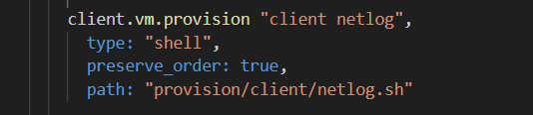
Рисунок 10: Вагрант для клиента

4. Выводы
Сегодня я получил навыки по работе с журналами системных событий.

Список литературы

